Tras una movilización civil sin precedentes, el Gobierno aprobará mañana la regularización extraordinaria de medio millón de migrantes

La medida, solicitada por más de un millar de instituciones, entre ellas la Conferencia Episcopal y otros organismos católicos, comenzará por fin su tramitación vía Real Decreto, tras un acuerdo entre el Gobierno y Podemos
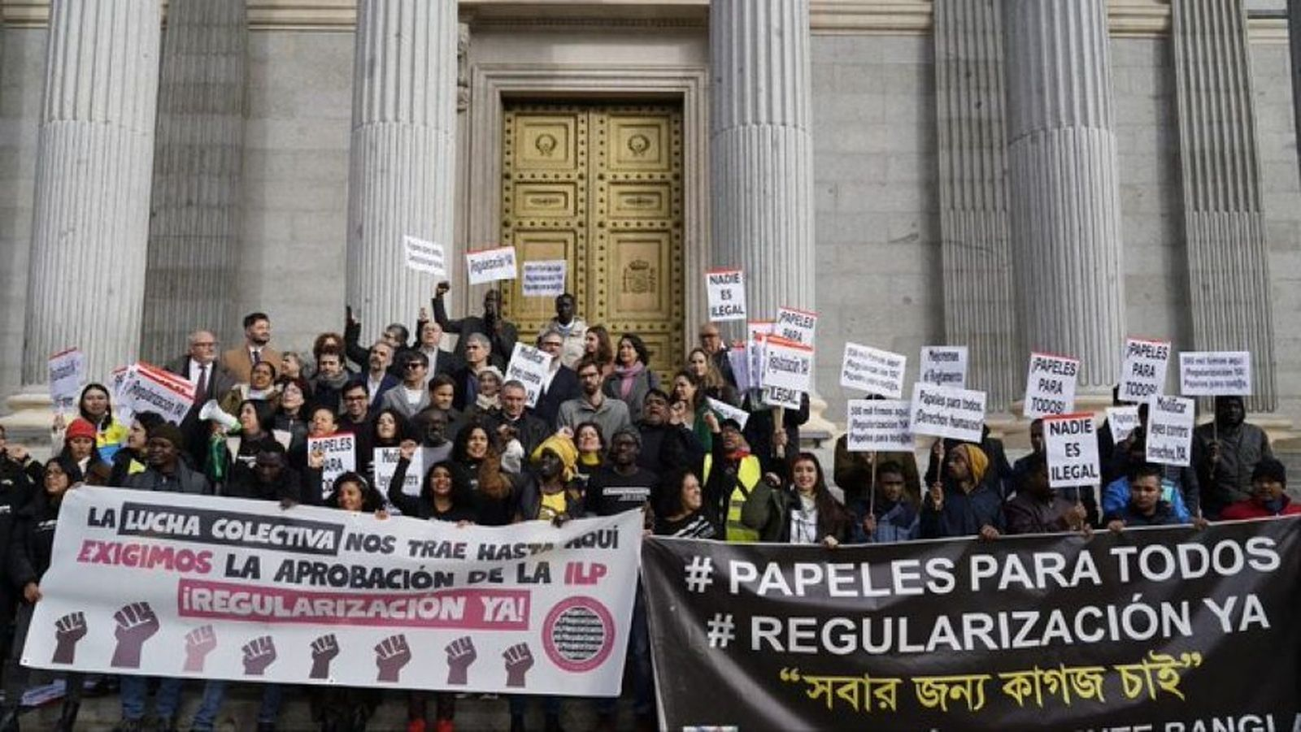ILP

Jesús Bastante
26 ene 2026 - 18:48

Más de un año después de la recogida de más de 700.000 firmas, en lo que supuso la Iniciativa Legislativa Popular (ILP) más importante de nuestra historica democrática, el Gobierno aprobará mañana en Consejo de Ministros la tramitación de un Real Decreto para la regularización extraordinaria de más de medio millón de personas extranjeras que ya se encuentran en España. Un primer, e histórico paso, en un camino en el que la Iglesia católica, a través de la Conferencia Episcopal, pero también de muchas instituciones y personas de fe, han tenido mucho que ver.
El Real Decreto, finalmente, verá la luz gracias a un acuerco con Podemos, y permitirá "garantizar derechos y dar seguridad jurídica a una realidad social existente", tal y como afirman desde Moncloa, que añaden que dicha medida "retoma el mandato" de la ILP, que tras meses de trabajo fue desbloqueada por una amplia mayoría parlamentaria (310 votos a favor y 33 en contra). Fuentes del Ejecutivo resaltan que, con este acuerdo, "España refuerza un modelo de política migratoria basada en derechos humanos, integración y convivencia, compatible con el crecimiento económico y la cohesión social".
Antes del anuncio del Gobierno, ha sido la eurodiputada de Podemos, Irene Montero, la que ha adelantado el acuerdo, que permitirá que "tengan papeles todas las personas que estuvieran en España antes del 31 de diciembre del año 2025 y que puedan demostrar al menos cinco meses de residencia", y sin antecedentes penales.

"España refuerza un modelo de política migratoria basada en derechos humanos, integración y convivencia, compatible con el crecimiento económico y la cohesión social"
Estas personas podrán hacerlo con el empadronamiento pero también con otros medios como un informe médico, un contrato de luz o un certificado de envío de dinero. Según Montero, la admisión a trámite de la solicitud ya dará una autorización de residencia y trabajo por un año y suspenderá automáticamente los procedimientos de retorno.
Jorge Serrano Paradinas, coordinador de la ILP para la regularización de personas extranjeras, valoró el trabajo llevado a cabo por más de un millar de organizaciones sociales, "todo el espectro idelógico apoyando esto". "Esto no es el acuerdo de dos partidos, sino el resultado de una movilización civil sin precedentes", destacó. "Es importante para el país y para las personas migrantes", concluyó.

https://www.religiondigital.org/solidaridad/gobierno-aprobara-manana-regularizacion-extraordinaria-migrantes-podemos-solidaridad-extranjeros_1_1440855.html?utm_source=newsletter&utm_medium=email&utm_campaign=estas_son_las_principales_noticias_de_rd&utm_term=2026-01-27

